

Navodila za uporabo znamke



Osnovna konstrukcija

Vektorska oblika grafičnega dela



Vektorska oblika grafičnega in tipografskega dela skupaj



Osnovna razmerja med elementi

Znak se praviloma uporablja le v navedeni kombinaciji grafičnega in tipografskega dela.
Le v izjemnih primerih, kjer je apliciranje grafičnega dela neustrezno zaradi pomanjkanja prostora
(npr. aplikacija podobe na promocijska pisala), se lahko uporabi zgolj tipografski del v enovrstični obliki, ki je predstavljen spodaj.

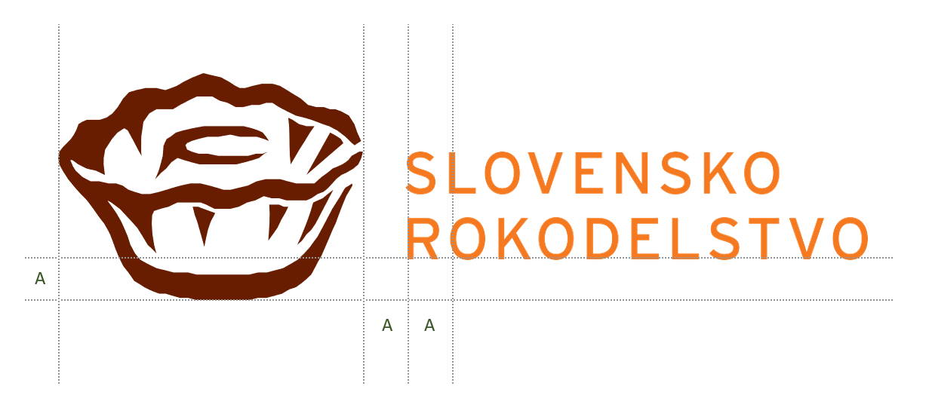



Nedovoljene oblike

Neustrezna postavitev in oblika tipografskega dela



Neustrezna postavitev in oblika tipografskega dela



Neustrezna postavitev in oblika tipografskega dela



Neustrezna tipografija



Primarne barve in barvni prostori

Primarne barve znaka se definirajo v treh barvnih prostorih in sicer v procesnem štiribarvnem tisku (CMYK), Pantone barvnem prostoru ter za uporabo v zaslonski tehniki - RGB.
Vse barve so definirane numerično in spreminjanje odtenkov ni dovoljeno.

Procesni tisk

M80 Y100 K72

M55 Y100

RGB

R88 G26 B34

R227 G95 B19

Pantone

Pantone 465 C

Pantone 166 C

Sekundarne barve

Sekundarne barve se uporabljajo pri reprodukciji, kadar je primarni barvni prostor okrnjen.
Primer, ko se znak aplicira v tiskovino s predvidenim enobarvnim tiskom. Spodnji primeri so podani za tisk v črnobeli tehniki.



Procesni tisk

Črna 100%

Črna 50%



Črna 100%

Pojavnost na barvnih podlagah

V primeru, da se znak pojavi na barvni podlagi, ki onemogoča dobro vidnost ali čitljivost,
se lahko del znaka ali celoten znak obarva v belo barvo, oziroma se ga prikaže kot "negativ". Nekaj tipičnih primerov:











Tipografija podatkovnega dela

Tipografija podatkovnega dela je tipografska družina OPEN SANS.
Potrebno je paziti, da je tipografski del vedno poravnan z napisom "SLOVENSKO ROKODELSTVO" in ustrezno odmaknjeno od znaka, kar pomeni vsaj za 1,5 višine osnovnega črke v tipografskem delu. Velikost podatkovnega dela prav tako ne sme presegati velikosti črkovne vrstice v samem znaku.

Open Sans
"Lorem ipsum dolor sit amet, consectetur adipiscing elit, sed do eiusmod tempor incididunt ut labore et dolore magna aliqua. Ut enim ad minim veniam, quis nostrud exercitation ullamco laboris nisi ut aliquip ex ea commodo consequat. Duis aute irure dolor in reprehenderit in voluptate velit esse cillum dolore eu fugiat nulla pariatur.
Excepteur sint occaecat cupidatat non proident, sunt in culpa qui officia deserunt mollit anim id est laborum." 1234567890

Open Sans Bold

"Lorem ipsum dolor sit amet, consectetur adipiscing elit, sed do eiusmod tempor incididunt ut labore et dolore magna aliqua. Ut enim ad minim veniam, quis nostrud exercitation ullamco laboris nisi ut aliquip ex ea commodo consequat. Duis aute irure dolor in reprehenderit in voluptate velit esse cillum dolore eu fugiat nulla pariatur. Excepteur sint occaecat cupidatat non proident, sunt in culpa qui officia deserunt mollit anim id est laborum."
1234567890

Open Sans Extra Bold
"Lorem ipsum dolor sit amet, consectetur adipiscing elit, sed do eiusmod tempor incididunt ut labore et dolore magna aliqua. Ut enim ad minim veniam, quis nostrud exercitation ullamco laboris nisi ut aliquip ex ea commodo consequat. Duis aute irure dolor in reprehenderit in voluptate velit esse cillum dolore eu fugiat nulla pariatur. Excepteur sint occaecat cupidatat non proident, sunt in culpa qui officia deserunt mollit anim id est laborum."
1234567890

Primer postavitve in uporabe:



A 1,5 A
Projekt Ministrstva za gospodarstvo, turizem in šport Direktorat za notranji trg
Sektor za domače storitve

Kotnikova ulica 5
1000 Ljubjana
T: 01 400 33 11
E: gp.mgts@gov.si
www.mgts.gov.si

